Практические занятия 5-6 Водоросли фитопланктона,
знакомство с представителями

Водоросли представляют собой сборную группу низших, преимущественно водных растений. Общим для водорослей является их способность к автотрофному способу питания благодаря наличию фотосинтезирующего аппарата. Известно более 40000 видов водорослей, которые объединяются в отделы: диатомовые, зеленые, красные, синезеленые, бурые, пирофитовые, желтозеленые, золотистые, харовые, эвгленовые.
Фитопланктон – совокупность преимущественно микроскопических растений, обитающих в толще воды и пассивно передвигающихся под влиянием водных течений.
В озерах, реках, прудах Беларуси отмечено около 1000 видов планктонных водорослей. Среди них:
- зеленые (вольвокс, пандорина, педиаструм, сценедесмус и др.);
- синезеленые (анабена, микроцистис и др.);
- диатомовые (мелозира, циклотелла и др.);
- пирофитовые (цератиум);
- эвгленовые (эвглена).
Перечисленные и другие виды фитопланктона приведены на рисунке 1.

Жгутиковые (Flagellatae)

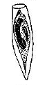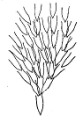
1 2 3

Зеленые водоросли (Chlorophyceae)

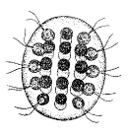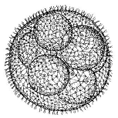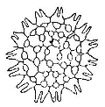
4 5 6

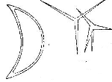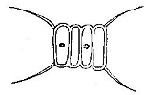
7 8 9 10

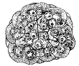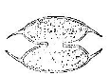
11 12 13 14

Рисунок 1 (начало)

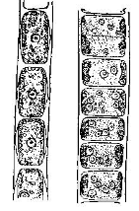
15 16 17 18 19 20 21

Диатомовые водоросли (Diatomae)
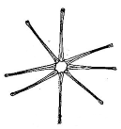
22 23 24

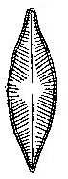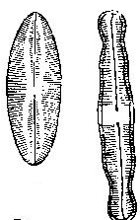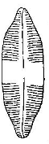
25 26 27 28 29 30 31

Рисунок 1 (продолжение)
Синезеленые, или циановые, водоросли (Cyanophyceae)

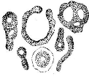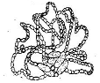

32 33 34

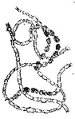

35 36 37 38

Рисунок 1 (окончание) – Виды планктонных водорослей,
распространенных в различных водоемах: 1 – Dinobryon utriculus; 2 – D. sertularia; 3 – Euglena intermedia; 4 – Eudorina elegans; 5 – Volvox globator; 6 – Pediastrum duplex; 7 – Tetraëdron lunula; 8 – T. longispinum; 9 – Scenedesmus quadricauda; 10 – S. acuminatus; 11 – Dictyosphaerium pulchellum; 12 – Cosmarium obsoletum; 13 – C. connatum; 14 – Arthrodesmus convergens; 15 – Microspora amoena; 16 – Ulothrix zonata; 17 – Mesogerron fluitans; 18 – Penium margaritaceum; 19 – Closterium lunula; 20 – Cl. acerosum; 21 – Spirogyra fluviatilis; 22 – Fragilaria construens; 23 – Diatoma vulgare; 24 – Asterionella formosa; 25 – Stauroneis ancept; 26, 27 – виды рода Navicula; 28, 29 – виды рода Pinnularia; 30 – P. major; 31 – Nitzschia kützingiana; 32 – Microcystis aeruginosa; 33 – Gloeocapsa alpina; 34 – Anabaena lemmermannii; 35 – Oscillatoria princeps; 36 – колония Aphanizomenon flos-aquae; 37 – Cylindrospermum stagnale; 38 – Nostoc linckia

Задание 1. По предлагаемой учебной литературе и рисунку 1 ознакомьтесь с представителями фитопланктона. Найдите указанные виды в предлагаемой пробе воды. Зарисуйте.

Задание 2. Установите, индикаторами каких вод являются обнаруженные виды. Результаты занесите в таблицу 1.

Задание 3. Заполните таблицу 1 для всех обнаруженных видов фитопланктона (схематичный рисунок, название вида, описание, краткая характеристика, распространение, индикатором каких вод является – чистых, грязных, предпочитает холодные воды, соленые воды и т.д.).

Таблица 1 – Виды фитопланктона, обнаруженные в водоеме
(водотоке)

 | Краткая характеристика_____________________
 | __________________________________________
 | __________________________________________
 | Индикатор _____________________________ вод
Вид ____________________ | Обитает __________________________________

Задание 4. Разберите понятия: водоросли, фитопланктон, диатомовые, зеленые, красные, синезеленые, бурые, пирофитовые, желтозеленые, золотистые, харовые, эвгленовые водоросли.

Вопросы для самоконтроля

1 Какие растения относятся к водорослям?
2 Какие отделы водорослей вам известны?
3 Какие водоросли называются фитопланктоном?
4 Какие виды фитопланктона являются массовыми в различных водоемах и водотоках Беларуси?
5 Какие факторы способствовали расселению водорослей по всей планете?
6 Сколько видов насчитывают водоросли?
7 В каких средах жизни встречаются водоросли?

Тематика рефератов

1 Разнообразие водорослей фитопланктона.
2 Роль водорослей в гидроэкосистемах.
3 Роль водорослей фитопланктона в гидроэкосистемах.
4 Приспособления фитопланктона к взвешенному состоянию.

